金門縣稅務局110年度績效報告
壹、前言
稅捐稽徵業務與民眾權益息息相關，為維護租稅公平，並達成每年縣政府編列之稅收預算，本局按110年度施政計畫規劃執行，如期開徵各項稅目，積極加強各稅稅籍清查工作，清理舊欠、防止新欠，加強租稅宣導，建立民眾誠實納稅觀念，以增裕庫收。本局秉持全方位服務理念，積極推動稅務申請智能化，打造簡政便民新平台，跨機關整合協作，工商、稅捐一站式服務，不動產一站式移轉線上服務，減少民眾來往奔波，展現政府一體價值。並運用各種管道輔導民眾誠實納稅、合法節稅及安心繳稅，營造更便民、貼心之優質租稅環境。
本局於今年度確實檢討年度績效目標執行成果，並於110年11月8日辦理自評作業，依據110年衡量指標，逐項分析評核，檢討施政計畫執行情形，以量化數據方式進行自評，對各分項目標之達成度檢視評核，作為今後年度目標值修正之參考，期能在稅課收入及便民服務更加精進，讓鄉親真正感受到本局的用心及貼心的服務。
貳、施政目標達成情形(截至110年10月底止)
工作計畫  (預算金額) | 行動計畫 | 衡量指標  (有感施政項目以※註記) | 衡量標準 | 績效目標值 | 實際值 | 績效  燈號 | 備註
工商稽徵業務  2,484千元 | e化繳稅，免出門免排隊 | e化繳稅筆數成長率達10% | (年度件數-去年同期件數)/去年同期件數*100% | 10% | (9,648-8,746)/8,746*100%  =10.31% | ★
 | 蒐集稅課資料，辦理印花稅應稅憑證檢查作業 | 印花稅歲入預算達成率 | 年度實徵數/年度分配預算*100% | 80% | 18,593,014/20,000,000  *100%=92.97% | ★
 | 土地增值稅及契稅稽徵及加強便民服務 | 契稅歲入預算達成率 | 年度實徵數/年度分配預算*100% | 80% | 9,669,364/6,500,000  *100%=148.76% | ★
 |  | 土地增值稅歲入預算達成率 | 年度實徵數/年度分配預算*100% | 80% | 169,691,965/175,000,000  *100%=96.97% | ★
 |  | 土地增值稅及契稅簡易案件快速發單 | 當日取件年總件數/年度申請件數*100% | 80% | (3,038+707)/(3,812+852)*  100%=80.29% | ★
 | 加強納稅服務與租稅宣導，建構優良租稅環境 | 結合統一發票辦理租稅教育宣導活動 | 實際辦理宣導場次/年 | 20場 | 25場 | ★
 |  | Fb粉絲頁人數 | 粉絲人數 | 5,100人 | 5,445人 | ★
行政稽徵業務5,493千元 | 維護資通安全，通過資訊安全管理系統（ISMS）複評 | 通過ISO27001:2013重評認證，營運持續有效 | 重獲認證 | 重獲  認證 | 重獲認證 | ★
 | 稅務文件掃描數位化，提升行政效率 | 監督廠商履約，完成期限為110年6月30日，預計7月辦理驗收付款 | 履約完成 | 履約  完成 | 順利履約完成，驗收付款。 | ★
 | 加強清查違章車輛補徵使用牌照稅款及裁處罰鍰，以遏止逃漏稅案件。 | 每年裁處罰鍰車輛數 | 輛 | 200輛 | 295/200=147.5% | ★
 | 公平審慎處理行政救濟案件。 | 復查及訴願案件 | 依 實  辦 理 | 依 實  辦 理 | 無受理案件。 | ★
稽徵管理-財產稽徵業務  5,314千元 | 全面清查既有巷道及騎樓減免地價稅 | 預定全縣清查及實地勘察 | 件 | 563件 | 197/563=35% | ● | 受 疫情影響年底前完成實勘
 | 免徵持有身心障礙者使用牌照稅 | 查對身心障礙者符合主動免徵 | 件 | 70件 | 95/70=135.71% | ★
 | 輔導申辦自用住宅稅率減稅 | 清查未申辦自用住宅用地輔導申請減稅 | 件 | 150件 | 126/150=84% | ▲
 | 稅務申請智能化，打造簡政便民新平台 | ※依據前一年度受理案件預估值 | 件 | 2,600件 | 5,331/2,600=205.04% | ★
 | 辦理使用牌照稅  、房屋稅、地價稅開徵及節稅、便民服務等宣導場次 | ※於地區有線電視台、廣播電台、本局網站、平面媒體辦理使用牌照稅、房屋稅、地價稅開徵及節稅、便民服務等宣導場次 | 場次 | 5場次 | 5場次  (1.有線電視台2場  2.廣播電台2場  3.抽獎活動直播1場) | ★
 | 辦理使用牌照稅稽徵 | 年度實徵稅額 | 元 | 1億5,000萬元 | 161,119,970/150,000,000=107.41% | ★
 | 辦理房屋稅稽徵 | 年度實徵稅額 | 元 | 3,360萬元 | 33,802,930/33,600,000=100.6% | ★
 | 辦理地價稅稽徵 | 年度實徵稅額 | 元 | 1,250萬元 |  | □ | 地價稅11月開徵
 | 清理欠稅及欠稅執行 | 1.以前年度欠稅及罰鍰徵起數 | 元 | 900萬元 | 9,108,362/9,000,000=101.2% | ★
 |  | 2.如期移送行政執行署強制執行件數 | 件 | 1,500件 | 1,893/1,500=126.2% | ★
 | 加強為民服務 | 受理核發各項證明、稅務查詢試算等件數。 | 件 | 18,000件 | 25,625/18,000=142.36% | ★
參、紅燈●及白燈□之施政目標檢討
工作計畫/  行動計畫 | 衡量指標 | 評估燈號 | 原因說明暨因應策略
全面清查既有巷道及騎樓減免地價稅 | 全面清查既有巷道及騎樓減免地價稅 | ● | 1.因今年受新冠肺炎影響，有關清查既有巷道263筆，已清查197筆且符合減免地價稅，又因近期疫情已趨緩，陸續加強執行清查工作。  2.各鄉鎮既有巷道尚有66筆及騎樓(金城、金湖)300筆，已派賡續加速清查，並於年底前完成。
辦理地價稅稽徵 | 年度實徵稅額 | □ | 地價稅開徵期自11月1日至  11月30日止，年度之稽徵  績效於12月底始能全部呈  現。

肆、績效總評
本局肩負本縣地方稅的徵收，110年度截至10月份止，稅課收入實徵數4億6,892萬餘元，已達預算數分配數3億6,126萬元。同仁秉持廉能、公正、透明等辦稅原則，落實賦稅人權，期許能不斷超越服務框架，以跨機關合作及智慧E化提供更多元、快捷、便捷的優質服務。
110年度本局施政計畫擬訂18項行動計畫，22項衡量指標，5項有感施政項目，經自評審核結果， 18項指標為綠燈(★)、2項指標為黃燈(▲)、1項為紅燈(●)，另衡量指標「辦理地價稅稽徵業務」1項為白燈(□)，預計於11月份開徵，本年除針對未達目標值之「全面清查既有巷道及騎樓減免地價稅」項加速清查，努力達標外，亦將檢討落後原因，作為爾後修正參考，以期111年度能全部達成目標值。

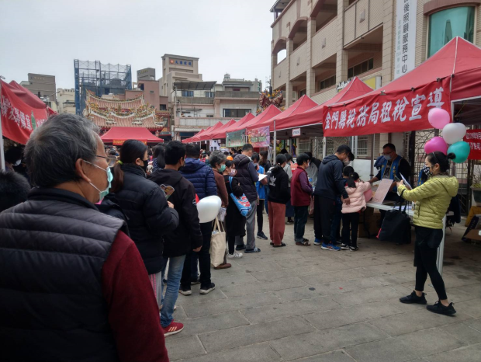 | 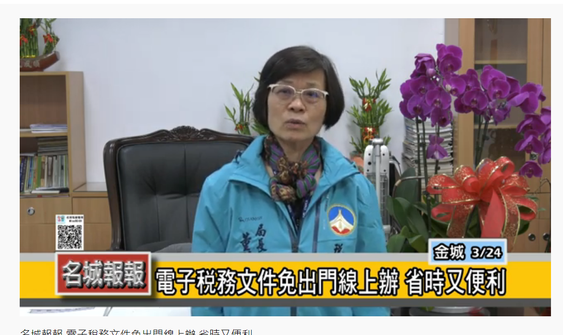
110年1月23日配合南門里辦公處110年迎新春好運到送春聯活動辦理宣導 | 110年3月24日由局長接受地方電視台專訪宣導「電子稅務文件免出門線上辦 省時又便利」。
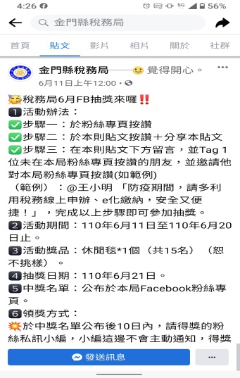 | 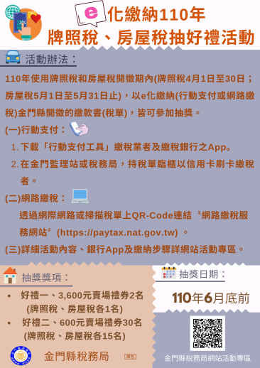
110年1至10月舉辦fb抽獎活動 | 110年4至5月舉辦「e化繳納110年牌照稅、房屋稅抽好禮」及「約定轉帳繳納牌照稅、房屋稅抽好禮」抽獎活動
 | 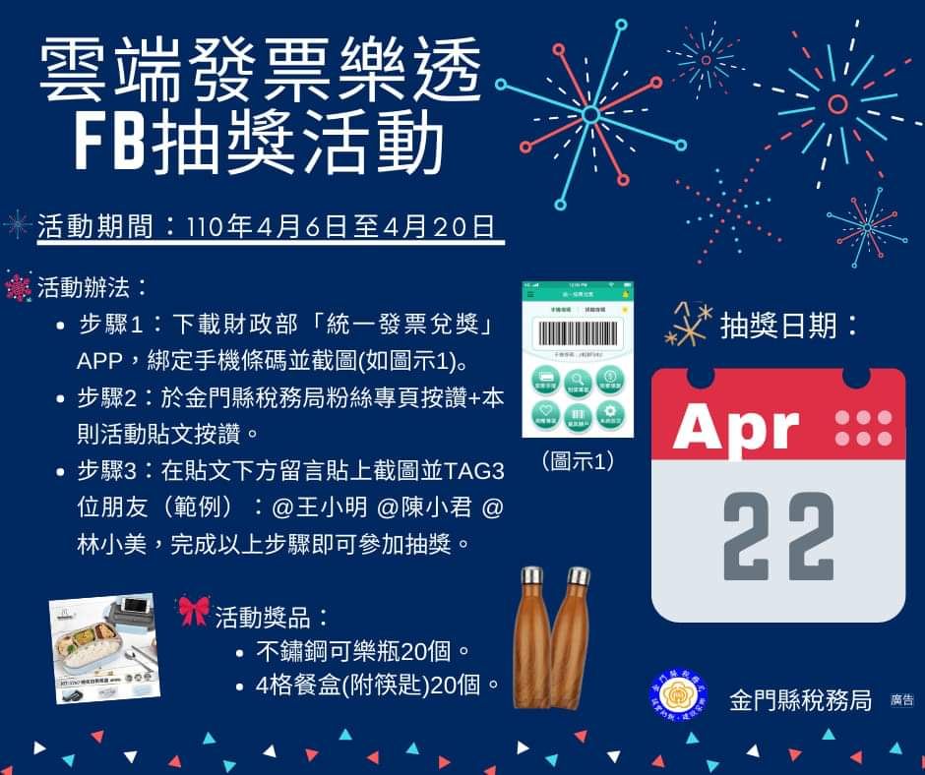
110年4月6日至15日於地方有線電視台託播「110年使用牌照稅開徵」廣告 | 110年4月6日至20日於本局Fb粉絲頁舉辦「雲端發票樂透Fb抽獎活動」
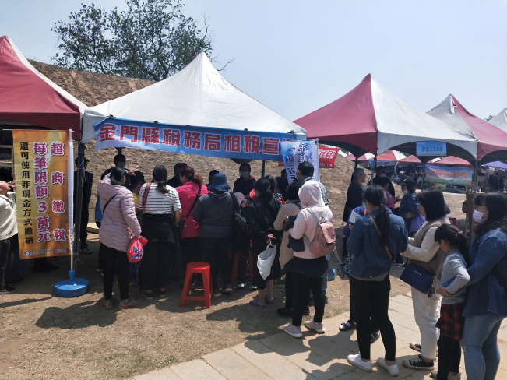 | 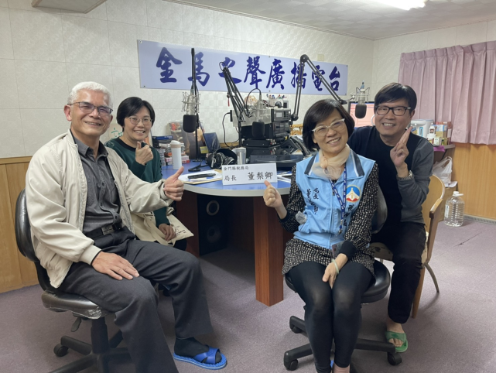
110年4月11日配合金寧鄉公所於林厝和平紀念園區廣場舉辦「2021石蚵小麥文化季之漫遊金寧活動」租稅宣導 | 配合110年牌照稅開徵， 4月15日辦理電台叩應宣導
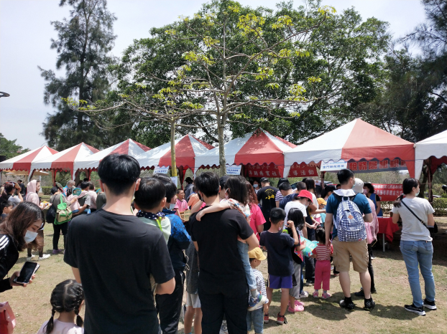 | 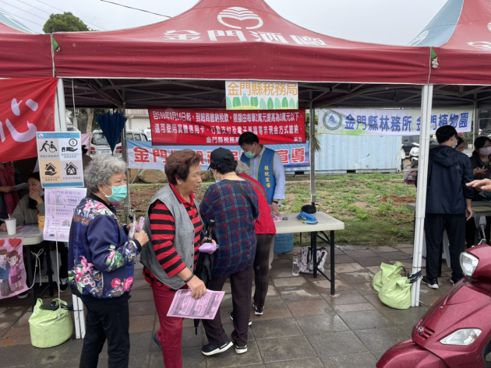
配合縣政府110年5月2日於莒光共融公園遊戲場設攤辦理租稅宣導 | 配合烈嶼鄉公所110年5月4日於羅厝漁港舉辦「烈嶼地區2021年媽祖聖誕海上巡安祈福」活動辦理租稅宣導
 | 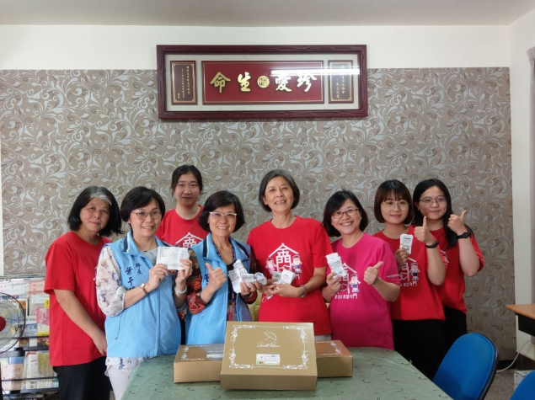
110年5月6日至15日於地方有線電視台託播「110年房屋稅開徵」電視廣告 | 110年5月7日捐贈本局募得發票1,366張予社團法人金門縣生命線協會
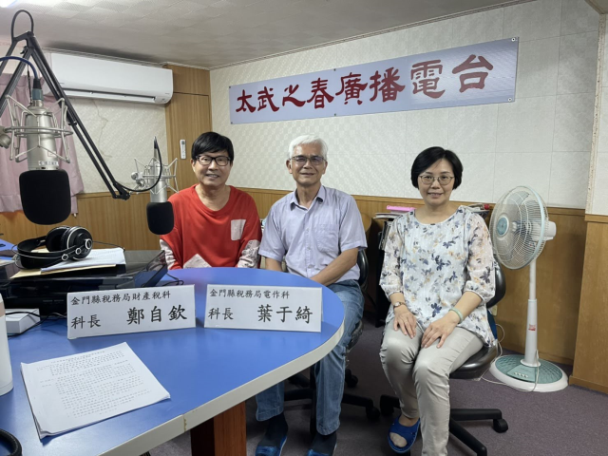 | 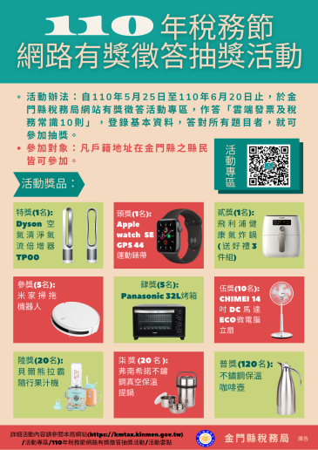
配合110年房屋稅開徵 5月12日辦理電台叩應宣導 | 110年5月25日至6月20日辦理110年稅務節網路有獎徵答活動
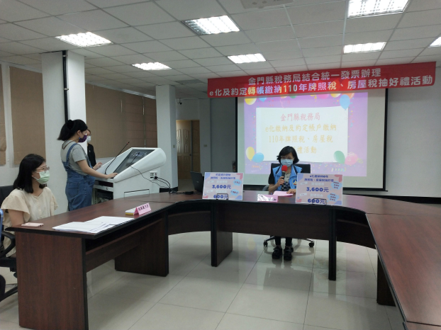 | 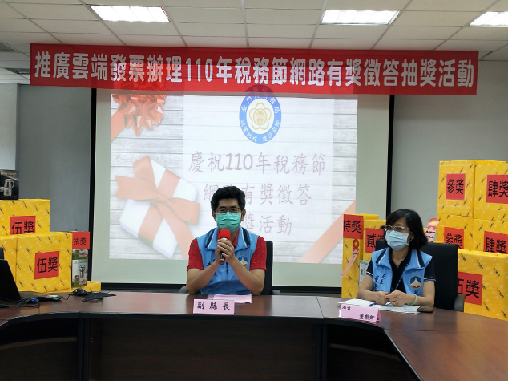
110年6月18日舉辦「e化繳納110年牌照稅、房屋稅抽好禮」及「約定轉帳繳納牌照稅、房屋稅抽好禮」兩抽獎活動 | 110年稅務節網路有獎徵答抽獎活動，於7月1日由副縣長黃怡凱及董局長共同主持
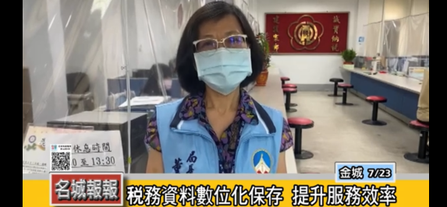 | 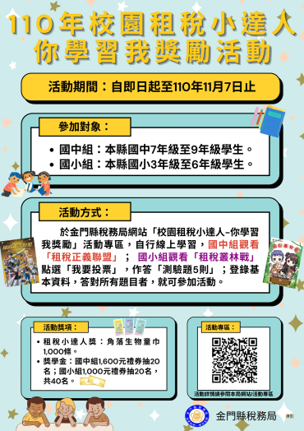
本局完成課稅資料全面掃描建檔，110年7月21日地方有線電視台辦理局長專訪 | 110年10月8日至11月7日止舉辦校園租稅小達人活動
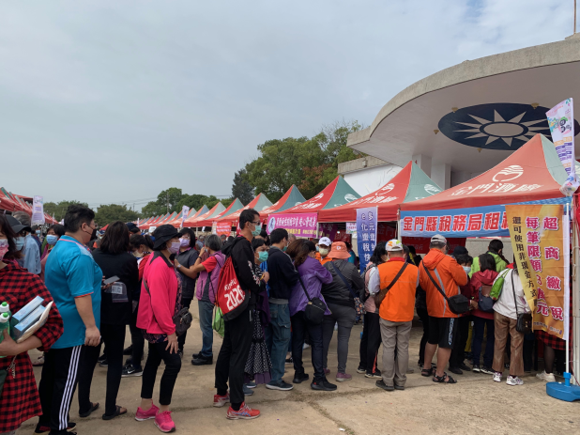
配合烈嶼鄉芋頭季活動於110年10月30日在東林複合式運動場辦理租稅宣導

